

**期 末 课 程 论 文**



**题目:**

**姓 名**

**学 院**

**专 业**

**班 级**

**学 号**

**班内序号**

**任课教师**

**年 月**

**矩阵函数的求法和矩阵分解方法研究**

**摘 要**

本论文主要内容是基于本高校的论文格式要求，利用论文排版机器人PaperYes的人工智能引擎排版出来的论文模板。各位同学可以通过此模板撰写论文，只需将自己撰写的论文内容填充到相应的标题下面就可以了，帮助同学们解决论文排版的困扰。如果有的同学不会用此模板编辑论文，可以选择PaperYes论文排版，根据您所在高校的格式要求,自动生成目录和页眉页脚,解决奇偶页难题，智能编排标题、图、表和公式,适配字体字号和段落等。

**关键词：**论文模板 一键排版 人工智能

**please input title**

**ABSTRACT**

The main content of this paper is based on the requirement of paper format in our university, using the artificial intelligence engine of PaperYes, a paper typesetting robot, to compose the paper template. Students can use this template to write papers, just fill the content of the papers under the corresponding headings, to help students solve the problem of paper typesetting. If some students do not use this template to edit papers, you can choose PaperYes paper typesetting. According to the format requirements of your university, automatically generate directories and headers and footers, solve the odd and even page problems, intelligently arrange titles, graphs, tables and formulas, and adapt font size and paragraph.

(本课程不考翻译，此处翻译地不好不扣分)

**KEY WORDS:**  Thesis template Typesetting AIrtificial intelligence

## 目 录

第一章 引言 1

1.1 背景介绍 1

1.1.1 矩阵理论与方法介绍 1

1.1.2 函数矩阵和矩阵函数介绍 2

1.1.3 线性代数方程组求解介绍 3

1.2 问题介绍 3

1.2.1 矩阵函数的求法问题介绍 3

1.2.2 矩阵分解的方法问题介绍 3

1.3 上述问题国内外研究成果介绍 4

1.3.1 函数矩阵的求法研究现状 4

1.3.2 矩阵分解方法研究现状 4

1.4 本论文工作简述 4

1.4.1 本论文对上述问题研究简述 4

1.4.2 本论文创新点或特点简述 4

1.4.3 本论文撰写结构简述 5

第二章 预备知识 6

2.1 欧式空间与线性变换 6

2.1.1 欧式空间与线性变换介绍 6

2.1.2 若尔当标准型的求解 6

2.1.3 欧式空间中线性变换的求法(可参考课本例1.36和ppt) 6

2.2 向量范数与矩阵范数 6

2.2.1 向量范数介绍 6

2.2.2 矩阵范数介绍 6

2.2.3 矩阵可逆性条件、谱半径和条件数介绍 7

2.3 矩阵函数介绍 7

2.3.1 矩阵序列介绍 7

2.3.2 矩阵级数介绍 7

2.3.3 矩阵函数介绍 (参考课本3.3.1) 7

2.3.4 函数矩阵对矩阵的导数 7

第三章 矩阵函数的求法研究 8

3.1 待定系数法 8

3.1.1 待定系数法求矩阵函数的步骤推导 8

3.1.2 举例展示求法 8

3.2 数项级数求和法 8

3.2.1 数项级数求和法求矩阵函数的步骤推导 8

3.2.2 举例展示求法 8

3.3 对角型法 8

3.3.1 对角型法求矩阵函数的步骤推导 8

3.3.2 举例展示求法 8

3.4 若尔当标准型法 8

3.3.1 若尔当标准型法求矩阵函数的步骤推导 8

3.3.2 举例展示求法 8

第四章 矩阵分解方法研究 10

4.1 矩阵的LU分解 10

4.1.1 矩阵LU分解的步骤推导 10

4.1.2 举例展示求法 10

4.2 矩阵的QR分解 10

4.2.1 矩阵QR分解的步骤推导 10

4.2.2 举例展示求法 10

4.3 矩阵的满秩分解 10

4.3.1 矩阵满秩分解的步骤推导 10

4.3.2 举例展示求法 10

4.4 矩阵的奇异值分解 10

4.4.1 矩阵奇异值分解的步骤推导 10

4.4.2 举例展示求法 11

4.4.3 利用奇异值分解求矩阵广义逆 11

第五章 总结 12

参考文献 13

# **第一章 引言**

##### 1.1 背景介绍

# **1.1.1 此处为三级标题**

由于每个同学写出的论文内容有一些差异，所以在使用本模板时候会有部分增加、减少标题或章节的情况。既然内容有修改，那么目录的页码和内容就会有变动，因此我们需要修改目录。

第一种：自动生成目录。在修改完论文内容后，如下图选择步骤：

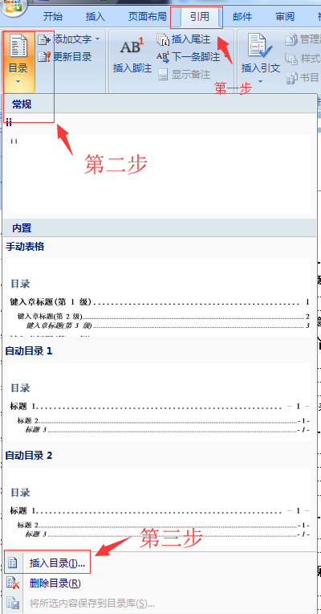

图1自动生成目录的步骤

再根据学校要求，选择具体的项目：

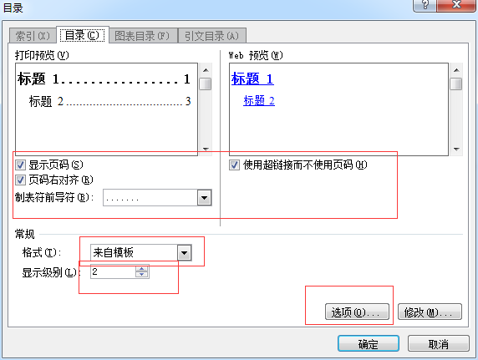

图2.选择具体的样式

最后，调整目录的字体字号段落等。

第二种方法：交叉引用。解决个别目录页码或者标题不准确的问题。

将需要修改的目录内容删除后，操作如下：

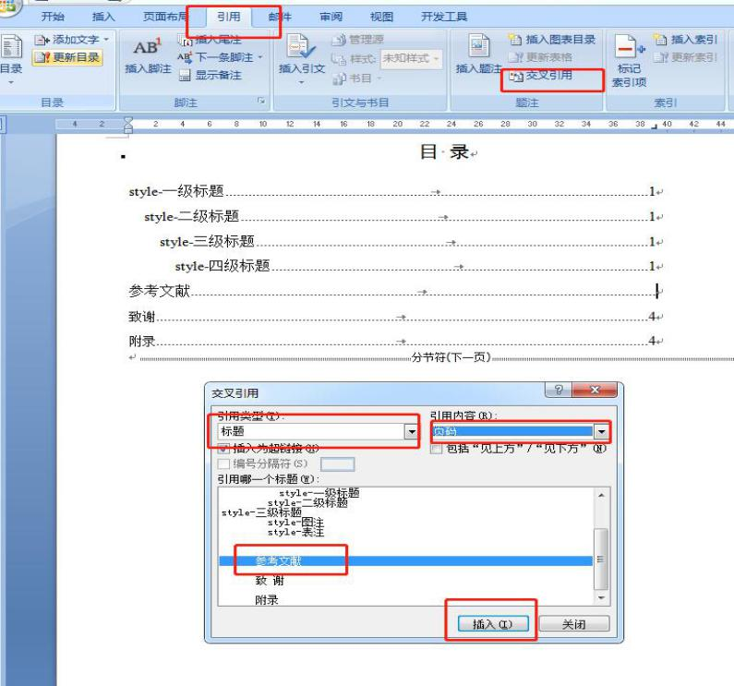

图3交叉引用操作图

此方法可以引用标题和页码，小部分修改目录。

当然你也可以使用PaperYes论文排版，一键生成目录！

# **1.1.2 此处为三级标题**

本文内容已根据本校论文格式规范排版完毕，请撰写论文内容，根据自己需要更换标题、增减章节和替换内容。

当然你也可以使用PaperYes论文排版，10秒搞定，安全高效！

===内容替换成自己的论文文字===

===内容替换成自己的论文文字===

===内容替换成自己的论文文字===

# **1.1.3 此处为三级标题**

本文内容已根据本校论文格式规范排版完毕，请撰写论文内容，根据自己需要更换标题、增减章节和替换内容。

当然你也可以使用PaperYes论文排版，10秒搞定，安全高效！

===内容替换成自己的论文文字===

===内容替换成自己的论文文字===

===内容替换成自己的论文文字===

##### 1.2 问题介绍

# **1.2.1 此处为三级标题**

图片格式已在上一节已经展示过了，下面展示此处为三级标题。

表1此处为三级标题

|  |  |  |
| --- | --- | --- |
| 构成要素 | 财务指标 | 计算公式 |
| 财务  生存  能力 | 流动比率  速动比率  产权比率  资产负债率  应收账款周转率  存货周转率  总资产周转率 | 流动资产/流动负债  速动资产/流动负债*100%  负债总额/股东权益总额  总负债/总资产  销售收入/应收账款平均额  销售（营业）成本/平均存货  营业收入净额/平均资产总额 |
| 财务  发展  能力 | 净利润增长率  总资产增长率  营业收入增长率  每股收益  总资产收益率 | 净利润增长额/上年净利润  本年总资产增长额/年初资产总额  营业收入增长额/上年营业收入总额  (本期毛利润- 优先股股利)/期末总股本  净利润/平均资产总额 |
| 财务  盈利  能力 | 总资产净利率  净资产收益率  毛利率  销售净利率  三项费用率 | 净利润/总资产  净利润/净资产  (销售收入－销售成本）/销售收入  净利润/销售收入  (销售费用+管理费用+财务费用）/销售收入 |

当然你也可以使用PaperYes论文排版，一键排版，搞定表格和编号！

===内容替换成自己的论文文字===

===内容替换成自己的论文文字===

===内容替换成自己的论文文字===

# **1.2.2 此处为三级标题**

本文内容已根据本校论文格式规范排版完毕，请撰写论文内容，根据自己需要更换标题、增减章节和替换内容。

当然你也可以使用PaperYes论文排版，10秒搞定，安全高效！

===内容替换成自己的论文文字===

===内容替换成自己的论文文字===

===内容替换成自己的论文文字===

===内容替换成自己的论文文字===

# **1.2.3 此处为三级标题**

本文内容已根据本校论文格式规范排版完毕，请撰写论文内容，根据自己需要更换标题、增减章节和替换内容。

当然你也可以使用PaperYes论文排版，10秒搞定，安全高效！

===内容替换成自己的论文文字===

===内容替换成自己的论文文字===

===内容替换成自己的论文文字===

##### 1.3 国内外研究现状

# **1.3.1 国内外研究现状**

本文已根据学校要求设置好页眉和页码，可能会有小部分通用内容需要修改，那么双击页眉或页脚，更改相关内容就行了。

当然你也可以使用PaperYes论文排版，页眉页码，奇偶页都不是问题！

# **1.3.2 此处为三级标题**

本文内容已根据本校论文格式规范排版完毕，请撰写论文内容，根据自己需要更换标题、增减章节和替换内容。

当然你也可以使用PaperYes论文排版，10秒搞定，安全高效！

===内容替换成自己的论文文字===

===内容替换成自己的论文文字===

===内容替换成自己的论文文字===

# **1.3.3 此处为三级标题**

本文内容已根据本校论文格式规范排版完毕，请撰写论文内容，根据自己需要更换标题、增减章节和替换内容。

当然你也可以使用PaperYes论文排版，10秒搞定，安全高效！

===内容替换成自己的论文文字===

===内容替换成自己的论文文字===

===内容替换成自己的论文文字===

##### 1.4 本论文工作简述

# **1.4.1 此处为三级标题**

本文所有本论文工作简述需要用户根据自己撰写的内容来设定具体位置，本文只能制作范例：比如脚注[1]。比如参考文献[1]

# **1.4.2 此处为三级标题**

本文内容已根据本校论文格式规范排版完毕，请撰写论文内容，根据自己需要更换标题、增减章节和替换内容。

当然你也可以使用PaperYes论文排版，10秒搞定，安全高效！

===内容替换成自己的论文文字===

===内容替换成自己的论文文字===

===内容替换成自己的论文文字===

# **1.4.3 此处为三级标题**

本文内容已根据本校论文格式规范排版完毕，请撰写论文内容，根据自己需要更换标题、增减章节和替换内容。

当然你也可以使用PaperYes论文排版，10秒搞定，安全高效！

===内容替换成自己的论文文字===

===内容替换成自己的论文文字===

===内容替换成自己的论文文字===

# **第二章 预备知识**

##### 2.1 欧式空间与线性变换

# **2.1.1 此处为三级标题**

本文内容已根据本校论文格式规范排版完毕，请撰写论文内容，根据自己需要更换标题、增减章节和替换内容。

当然你也可以使用PaperYes论文排版，10秒搞定，安全高效！

===内容替换成自己的论文文字===

===内容替换成自己的论文文字===

===内容替换成自己的论文文字===

# **2.1.2 此处为三级标题**

本文内容已根据本校论文格式规范排版完毕，请撰写论文内容，根据自己需要更换标题、增减章节和替换内容。

当然你也可以使用PaperYes论文排版，10秒搞定，安全高效！

===内容替换成自己的论文文字===

===内容替换成自己的论文文字===

===内容替换成自己的论文文字===

# **2.1.3 此处为三级标题**

本文内容已根据本校论文格式规范排版完毕，请撰写论文内容，根据自己需要更换标题、增减章节和替换内容。

当然你也可以使用PaperYes论文排版，10秒搞定，安全高效！

===内容替换成自己的论文文字===

===内容替换成自己的论文文字===

===内容替换成自己的论文文字===

===内容替换成自己的论文文字===

##### 2.2 向量范数与矩阵范数

# **2.2.1 此处为三级标题**

本文内容已根据本校论文格式规范排版完毕，请撰写论文内容，根据自己需要更换标题、增减章节和替换内容。

当然你也可以使用PaperYes论文排版，10秒搞定，安全高效！

===内容替换成自己的论文文字===

===内容替换成自己的论文文字===

===内容替换成自己的论文文字===

# **2.2.2 此处为三级标题**

本文内容已根据本校论文格式规范排版完毕，请撰写论文内容，根据自己需要更换标题、增减章节和替换内容。

当然你也可以使用PaperYes论文排版，10秒搞定，安全高效！

===内容替换成自己的论文文字===

===内容替换成自己的论文文字===

===内容替换成自己的论文文字===

# **2.2.3 此处为三级标题**

本文内容已根据本校论文格式规范排版完毕，请撰写论文内容，根据自己需要更换标题、增减章节和替换内容。

当然你也可以使用PaperYes论文排版，10秒搞定，安全高效！

===内容替换成自己的论文文字===

===内容替换成自己的论文文字===

===内容替换成自己的论文文字===

##### 2.3 矩阵函数介绍

# **2.3.1 此处为三级标题**

本文内容已根据本校论文格式规范排版完毕，请撰写论文内容，根据自己需要更换标题、增减章节和替换内容。

当然你也可以使用PaperYes论文排版，10秒搞定，安全高效！

===内容替换成自己的论文文字===

===内容替换成自己的论文文字===

===内容替换成自己的论文文字===

# **2.3.2 此处为三级标题**

本文内容已根据本校论文格式规范排版完毕，请撰写论文内容，根据自己需要更换标题、增减章节和替换内容。

当然你也可以使用PaperYes论文排版，10秒搞定，安全高效！

===内容替换成自己的论文文字===

===内容替换成自己的论文文字===

===内容替换成自己的论文文字===

# **2.3.3 此处为三级标题**

本文内容已根据本校论文格式规范排版完毕，请撰写论文内容，根据自己需要更换标题、增减章节和替换内容。

当然你也可以使用PaperYes论文排版，10秒搞定，安全高效！

===内容替换成自己的论文文字===

===内容替换成自己的论文文字===

===内容替换成自己的论文文字===

##### 2.4 函数矩阵对矩阵的导数

# **第三章 矩阵函数的求法研究**

##### 3.1 待定系数法

# **3.1.1 此处为三级标题**

本文内容已根据本校论文格式规范排版完毕，请撰写论文内容，根据自己需要更换标题、增减章节和替换内容。

当然你也可以使用PaperYes论文排版，10秒搞定，安全高效！

# **3.1.2 此处为三级标题**

本文内容已根据本校论文格式规范排版完毕，请撰写论文内容，根据自己需要更换标题、增减章节和替换内容。

当然你也可以使用PaperYes论文排版，10秒搞定，安全高效！

# **3.1.3 此处为三级标题**

本文内容已根据本校论文格式规范排版完毕，请撰写论文内容，根据自己需要更换标题、增减章节和替换内容。

当然你也可以使用PaperYes论文排版，10秒搞定，安全高效！

##### 3.2 数项级数求和法

# **3.2.1 此处为三级标题**

本文内容已根据本校论文格式规范排版完毕，请撰写论文内容，根据自己需要更换标题、增减章节和替换内容。

当然你也可以使用PaperYes论文排版，10秒搞定，安全高效！

# **3.2.2 此处为三级标题**

本文内容已根据本校论文格式规范排版完毕，请撰写论文内容，根据自己需要更换标题、增减章节和替换内容。

当然你也可以使用PaperYes论文排版，10秒搞定，安全高效！

# **3.2.3 此处为三级标题**

本文内容已根据本校论文格式规范排版完毕，请撰写论文内容，根据自己需要更换标题、增减章节和替换内容。

当然你也可以使用PaperYes论文排版，10秒搞定，安全高效！

##### 3.3 对角型法

# **3.3.1 此处为三级标题**

本文内容已根据本校论文格式规范排版完毕，请撰写论文内容，根据自己需要更换标题、增减章节和替换内容。

当然你也可以使用PaperYes论文排版，10秒搞定，安全高效！

# **3.3.2 此处为三级标题**

本文内容已根据本校论文格式规范排版完毕，请撰写论文内容，根据自己需要更换标题、增减章节和替换内容。

当然你也可以使用PaperYes论文排版，10秒搞定，安全高效！

# **3.3.3 此处为三级标题**

本文内容已根据本校论文格式规范排版完毕，请撰写论文内容，根据自己需要更换标题、增减章节和替换内容。

当然你也可以使用PaperYes论文排版，10秒搞定，安全高效！

##### 3.4 若尔当标准型法

# **3.4.1 此处为三级标题**

本文内容已根据本校论文格式规范排版完毕，请撰写论文内容，根据自己需要更换标题、增减章节和替换内容。

当然你也可以使用PaperYes论文排版，10秒搞定，安全高效！

# **3.4.2 此处为三级标题**

本文内容已根据本校论文格式规范排版完毕，请撰写论文内容，根据自己需要更换标题、增减章节和替换内容。

当然你也可以使用PaperYes论文排版，10秒搞定，安全高效！

# **3.4.3 此处为三级标题**

本文内容已根据本校论文格式规范排版完毕，请撰写论文内容，根据自己需要更换标题、增减章节和替换内容。

当然你也可以使用PaperYes论文排版，10秒搞定，安全高效！

# **第四章 矩阵分解方法研究**

##### 4.1 矩阵的LU分解

# **4.1.1 此处为三级标题**

本文内容已根据本校论文格式规范排版完毕，请撰写论文内容，根据自己需要更换标题、增减章节和替换内容。

当然你也可以使用PaperYes论文排版，10秒搞定，安全高效！

# **4.1.2 此处为三级标题**

本文内容已根据本校论文格式规范排版完毕，请撰写论文内容，根据自己需要更换标题、增减章节和替换内容。

当然你也可以使用PaperYes论文排版，10秒搞定，安全高效！

# **4.1.3 此处为三级标题**

本文内容已根据本校论文格式规范排版完毕，请撰写论文内容，根据自己需要更换标题、增减章节和替换内容。

当然你也可以使用PaperYes论文排版，10秒搞定，安全高效！

##### 4.2 矩阵的QR分解

# **4.2.1 此处为三级标题**

本文内容已根据本校论文格式规范排版完毕，请撰写论文内容，根据自己需要更换标题、增减章节和替换内容。

当然你也可以使用PaperYes论文排版，10秒搞定，安全高效！

# **4.2.2 此处为三级标题**

本文内容已根据本校论文格式规范排版完毕，请撰写论文内容，根据自己需要更换标题、增减章节和替换内容。

当然你也可以使用PaperYes论文排版，10秒搞定，安全高效！

##### 4.3 矩阵的满秩分解

# **4.3.1 此处为三级标题**

本文内容已根据本校论文格式规范排版完毕，请撰写论文内容，根据自己需要更换标题、增减章节和替换内容。

当然你也可以使用PaperYes论文排版，10秒搞定，安全高效！

# **4.3.2 此处为三级标题**

本文内容已根据本校论文格式规范排版完毕，请撰写论文内容，根据自己需要更换标题、增减章节和替换内容。

当然你也可以使用PaperYes论文排版，10秒搞定，安全高效！

##### 4.4 矩阵的奇异值分解

# **4.4.1 此处为三级标题**

本文内容已根据本校论文格式规范排版完毕，请撰写论文内容，根据自己需要更换标题、增减章节和替换内容。

当然你也可以使用PaperYes论文排版，10秒搞定，安全高效！

# **4.4.2 此处为三级标题**

本文内容已根据本校论文格式规范排版完毕，请撰写论文内容，根据自己需要更换标题、增减章节和替换内容。

当然你也可以使用PaperYes论文排版，10秒搞定，安全高效！

# **第五章 总结**

本论文分别研究了矩阵函数的求法和矩阵分解方法。（总结研究结果和学习心得）

##### 参考文献

[1] 张凯院，徐仲等，矩阵论，西北工业大学出版社，2017年8月.

1. 脚注样式